

**Lớp :** ………………

**Họ và tên**: ………………………………

**BÀI TẬP CUỐI TUẦN LỚP 4 – TUẦN 20**

**MÔN TIẾNG VIỆT**

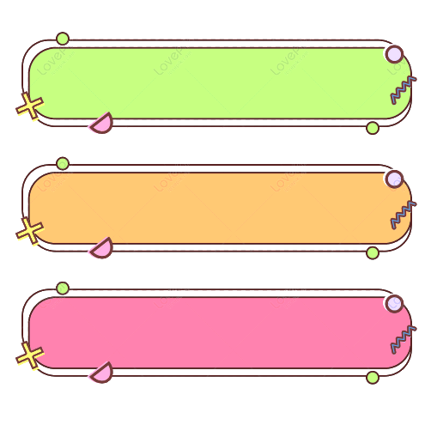

**ĐỌC HIỂU VĂN BẢN**



**HAI MẸ CON**

Lần đầu mẹ đưa Phương vào lớp 1, cô giáo kêu mẹ ký tên vào sổ, mẹ bẽn lẽn nói: “Tôi không biết chữ!”. Phương thương mẹ quá! Nó quyết định học cho biết chữ để chỉ giúp mẹ cách kí tên.

Sáng nào mẹ cũng đưa Phương đến lớp. Bữa đó, đi ngang qua đoạn lộ vắng giữa đồng, hai mẹ con chợt thấy cụ Tám nằm ngất bên đường. Mẹ nói: “Tội nghiệp cụ sống một mình”. Rồi mẹ bảo Phương giúp mẹ một tay đỡ cụ lên, chở vào bệnh viện.

Hôm ấy, lần đầu Phương đến lớp trễ, cô giáo lấy làm lạ, hỏi mãi, Phương không dám nói, trong đầu nó nghĩ: Lỗi tại mẹ! Nó lo bị nêu tên trong tiết chào cờ đầu tuần, bởi vi phạm nội quy. Nó thấy giận mẹ. Về nhà, Phương không ăn cơm, nó buồn và hơi ngúng nguẩy. Mẹ dịu dàng dỗ dành, Phương vừa khóc vừa kể lại chuyện. Mẹ nói: “Không sao đâu con, để ngày mai mẹ xin lỗi cô giáo.”

Hôm sau, mẹ dẫn Phương đến lớp. Chờ cô giáo tới, mẹ nói điều gì với cô, cô cười và gật đầu. Tiết chào cờ đầu tuần đã đến. Phương giật thót mình khi nghe cô hiệu trưởng nhắc tên mình: “Em Trần Thanh Phương… Em còn nhỏ mà đã biết giúp đỡ người neo đơn, hoạn nạn… Việc tốt của em Phương đáng được tuyên dương”.

Tiếng vỗ tay làm Phương bừng tỉnh. Mọi con mắt đổ dồn về phía nó. Nó cúi gầm mặt xuống, cảm thấy ngượng nghịu và xấu hổ. Vậy mà nó đã giận mẹ!

*(Theo: Nguyễn Thị Hoan)*



**Dựa vào nội dung bài đọc, khoanh vào chữ cái đặt trước câu trả lời đúng hoặc làm theo yêu cầu:**



**Câu 1. Theo em, chuyện gì xảy ra khiến Phương đến lớp trễ ?**

A. Mẹ cho Phương ăn sáng.

B. Mẹ bảo Phương cùng mẹ đưa cụ Tám bị ngất bên đường vào bệnh viện.

C. Mẹ và Phương bị kẹt xe.

**Câu 2. Vì sao sau buổi đi học muộn, Phương cảm thấy giận mẹ?**

A. Vì Phương nghĩ rằng mẹ làm cho Phương bị cô giáo phê bình vì vi phạm nội quy.

B. Vì Phương nghĩ rằng mẹ làm cho Phương bị cô giáo hỏi mãi.

C. Vì Phương nghĩ rằng mẹ làm cho Phương đã bị nêu tên ở tiết chào cờ vì vi phạm nội quy.

**Câu 3. Vì sao Phương được tuyên dương trước toàn trường?**

A. Phương đã biết cùng mẹ giúp đỡ người neo đơn, hoạn nạn.

B. Phương nghĩ sai về mẹ.

C. Phương đã tuân thủ đúng nội quy.

**Câu 4. Câu tục ngữ nào dưới đây phù hợp với nội dung bài đọc?**

A. Đi một ngày đàng học một sàng khôn

B. Một con ngựa đau, cả tàu bỏ cỏ

C. Thương người như thể thương thân

**Câu 5. Tác giả viết:” Vậy mà nó đã giận mẹ!” Em hiểu gì về tâm trạng của Phương khi đó?**

………………………………………………………………………….....................................................................………….…

………………………………………………………………………….....................................................................………….…



**LUYỆN TẬP**



**Câu 6. Đặt câu với các từ ngữ ở cột A làm chủ ngữ rồi ghi vào cột B.**

|  |  |
| --- | --- |
| **A** | **B** |
| a. Các chú công nhân |  |
| b. Mẹ em |  |
| c. Chim sơn ca |  |

**Câu 7. Hãy viết thêm chủ ngữ và vị ngữ phù hợp vào những chỗ trống dưới đây để tạo thành những câu văn hoàn chỉnh:**

*a) Mỗi khi tan trường, ……………………………………………………………………..*

*b) Ngoài cánh đồng, ……………………………………………………………………..*

*c) Giữa cánh đồng lúa chín, ……………………………………………………………*

*đ) Khi chiếc ô tô về đến đầu làng, …………………………………………………….*

**Câu 8.** **Thêm chủ ngữ để hoàn thành các câu sau:**

a) Sáng sớm, ....................................... gáy ò ó o.

b) ..................................... chăm chỉ làm việc.

c) ..............................đang chơi đùa trên sân trường.

**Câu 9. Gạch 1 gạch dưới chủ ngữ, 2 gạch dưới vị ngữ trong các câu sau:**

# a) Sáng sớm, bà con trong các thôn đã nườm nượp đổ ra đồng.

# b) Đêm ấy, bên bếp lửa hồng, ba người ngồi ăn cơm với thịt gà rừng.

# c) Từ cái căn gác nhỏ của mình, Hải có thể nghe tất cả các âm thanh náo nhiệt, ồn ã của thành phố thủ đô.

d) Sau tiếng chuông chùa,  mặt trăng đã nhỏ lại, sáng vằng vặc.

e)  Những con sóng vỗ nhẹ vào hai bờ cát.

# Câu 10. Gạch chân dưới chủ ngữ của các câu trong đoạn văn sau:

# Trần Quốc Toản dẫn chú đến chỗ tập bắn, rồi đeo cung tên, nhảy lên ngựa, chạy ra xa. Quốc Toản nhìn thẳng hồng tâm, giương cung, lắp tên, bắn luôn ba phát đều trúng cả. Mọi người reo hò khen ngợi. Người tướng già cũng cười, nở nang mặt mày. Chiêu Thành Vương gật đầu.